 | TINN KOMMUNE  Rjukan barneskole  Sam Eydesgate 163  3660 Rjukan | 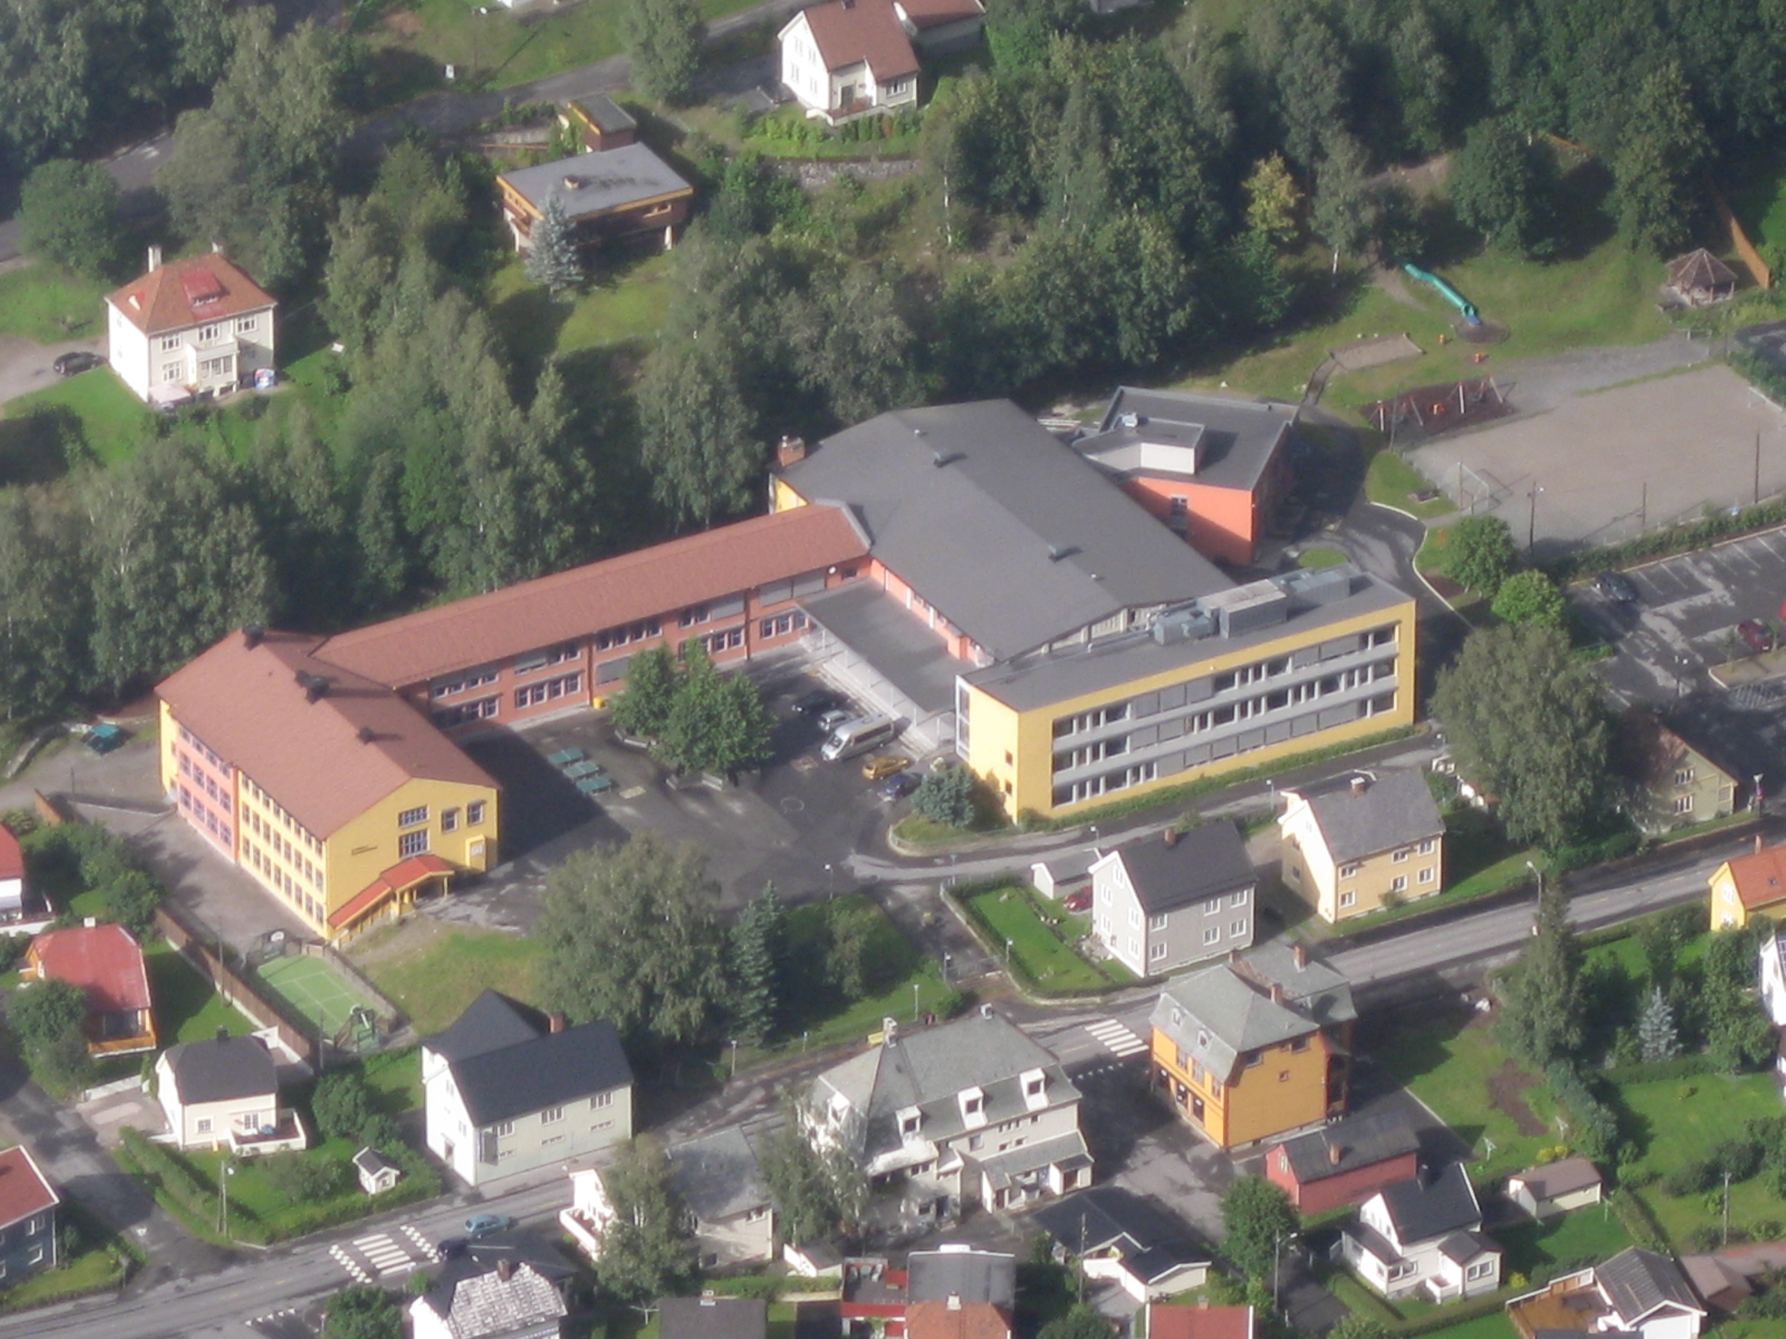
Referat fra møte i Skolemiljøutvalget torsdag 15. februar kl. 18.00
Sted: Møterom Rjukan barneskole

Følgende møtte:
Elevråd: Øystein Fischer Sørensen og Margrete Bjåen Telle.
Foreldreråd: Kjetil Høstrup Djuve og Ingebjørg Bjåen.
Pedagogisk personale: Trine Bugge Mathisen, Åsne Holøs Kamperhaug.
Andre tilsatte: Bjørg Bugge
Kommunens representant: Vigdis Røsshammer
Rektor/sekretær: Arne Persson
Fravær: Amir Ikanovic
Saker:
- Nasjonale prøver:
Resultatene fra nasjonale prøver i 5. klasse viser stor framgang fra tidligere år. I lesing har vi sågar klart kommunens krav om at ikke mer enn 10 % av elevene skal være på dårligste nivå. Lærerne sier at de opplever at foreldrene på dette trinnet er spesielt engasjerte i skole og skolearbeid.
- Elevundersøkelsen:
Elevundersøkelsen ble gjennomført i desember 2017. Resultatene ligger jevnt over litt under nasjonalt nivå, men forskjellene er ikke store. Det gledelige denne gangen er at ingen elever på 7. trinn sier at de blir mobbet. Vi gjennomfører Olweus-undersøkelsen rett over påske, da får vi se om tallene viser det samme.
- Trafikksikkerhetsplan:
Telemark fylkeskommune har vedtatt at alle kommuner skal blir sertifisert som «Trafikksikre kommuner». I den forbindelse må skolen lage en plan og et årshjul for hvordan vi ivaretar sikkerheten i forhold til all mulig trafikk og trafikksituasjoner.
Kjetil forteller at FAU ønsker å opprettholde markering av «refleksdagen». Dette vil komme inn som et tiltak i planen. Skolen har tidligere hatt kontakt med eksterne aktører med buss/lastebil for opplæring av 1. klassinger i forhold til hvordan de skal forholde seg til disse store kjøretøyene. Det har vært opphold på dette et par år, vi ønsker at dette starter opp igjen.
Skolen kommer også til å fortsette sin rådgiving til foreldre om at elevene ikke begynner å sykle til skolen før våren de går i 4. klasse.
- Saker fra elevrådet:
Elevrådet har hatt en logokonkurranse i forhold til skolegensere. Turid Lindvedt vant konkurransen. Arbeidet med bestilling av skolegensere kan derfor nå settes i gang.
Elevrådet hadde også med seg en liste med vedlikeholdsoppgaver i forhold til uteområde, samt en ønskeliste for nye apparater/utstyr i uteområdet.
Vi ble enige om at samarbeidsutvalget tar en befaring til våren for å få en oversikt over vedlikeholdsbehov og muligheter.
FAU har satt ned en adhoc-gruppe som skal arbeide i forhold til å lage en sak om uteområdet/nærmiljøområde. Trine finner to representanter fra elevrådet som kan delta i denne gruppa.

- Eventuelt:
Resultatene av luftmålinger foretatt på skolen våren 2017 er ikke mulig å oppdrive. Avdelingsleder på teknisk etat, Jørn Hansen har lovet nye målinger så snart ny vaktmester er på plass. Vaktmester er beregnet å være på plass 1. mars.

Mvh Arne Persson

Sekretær

